Министерство образования Республики Беларусь

Учреждение образования

«Белорусский государственный университет

информатики и радиоэлектроники»

Кафедра инженерной психологии и эргономики

­­­­­

Современные языки программирования

Отчет по лабораторной работе №4

«Использование языка программирования Swift: наследование, протоколы»

Выполнил: Брылёв Н. С.

Студент группы 310901

Преподаватель: Усенко Ф. В.

Минск 2024

Цель: Выполнить разработку приложения с использованием языка программирования Swift: наследование, протоколы

Задание 3: Создать протокол Человек, (имя, фамилия, пол, год рождения). Создать не менее 10 объектов данного протокола. Вывести количество по мкжчин и женщин, количество человек на заданный год рождения.

Листинг кода:

Файл lab3.swift:

enum Gender

{

    case man

    case woman

}

protocol Human {

    var name: String { get }

    var surname: String { get }

    var gender: Gender { get }

    var yearOfBirth: Int { get }

}

class Person: Human

{

    let name: String

    let surname: String

    let gender: Gender

    let yearOfBirth: Int

    init(name: String, surname: String, gender: Gender, yearOfBirth: Int)

    {

        self.name = name

        self.surname = surname

        self.gender = gender

        self.yearOfBirth = yearOfBirth

    }

}

let humans: [Human] = [

    Person(name: "Иван", surname: "Иванов", gender: .man, yearOfBirth: 1990),

    Person(name: "Мария", surname: "Петрова", gender: .woman, yearOfBirth: 1985),

    Person(name: "Алексей", surname: "Сидоров", gender: .man, yearOfBirth: 1975),

    Person(name: "Елена", surname: "Кузнецова", gender: .woman, yearOfBirth: 1992),

    Person(name: "Дмитрий", surname: "Семенов", gender: .man, yearOfBirth: 1980),

    Person(name: "Светлана", surname: "Васильева", gender: .woman, yearOfBirth: 1995),

    Person(name: "Андрей", surname: "Дмитриев", gender: .man, yearOfBirth: 1988),

    Person(name: "Наталья", surname: "Коваленко", gender: .woman, yearOfBirth: 1991),

    Person(name: "Максим", surname: "Чистяков", gender: .man, yearOfBirth: 1982),

    Person(name: "Ольга", surname: "Луговая", gender: .woman, yearOfBirth: 1978)

]

func countByGender(humans: [Human]) -> (man: Int, woman: Int) {

    var manCount = 0

    var womanCount = 0

    for Human in humans {

        switch Human.gender {

        case .man:

            manCount += 1

        case .woman:

            womanCount += 1

        }

    }

    return (manCount, womanCount)

}

func countByAge(humans: [Human], year: Int) -> Int {

    return humans.filter { $0.yearOfBirth == year }.count

}

let gender = countByGender(humans: humans)

print("Количество мужчин: \(gender.man)")

print("Количество женщин: \(gender.woman)")

let count1990 = countByAge(humans: humans, year: 1990)

print("Количество людей, родившихся в 1990 году: \(count1990)")

Результат работы программы представлен на рисунке 1.

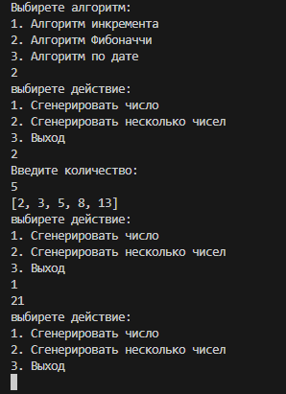

Рисунок 1 – Результат выполнения программы

Вывод: в ходе выполнения лабораторной работы номер 4 по языку программирования swift мы познакомились с методами проектирования и связей такие как наследование, реализация абстракций и их отношения. В ходе работы познакомились с необходимыми конструкциями языка для реализации абстракций.